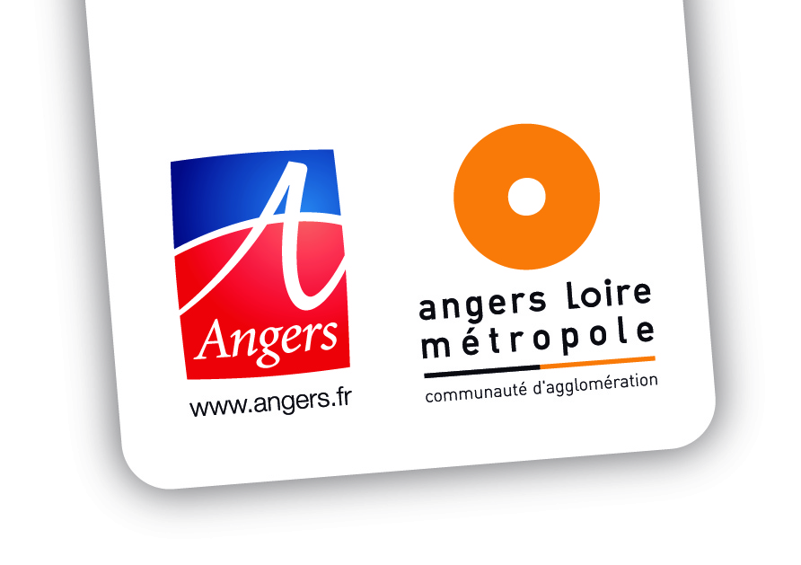
ZOOM à La Roseraie 2021
AUTEUR / ÉMETTEUR | Retours groupes jeunesse | DATE DE LA RÉUNION
Anne-Aurore ZAÏDI |  | 16 septembre 2021

PARTICIPANTS | DIFFUSION
- Cf. PJ | - Equipe Jeunesse  - Direction CJV  - Développeurs PT
RAPPEL ORDRE DU JOUR
- Jeunesse et loisirs (11/15 ans)
- Jeunesse et insertion (16/25 ans)

SYNTHESE DES ECHANGES

SUJETS | Discussions
Jeunes et loisirs | Activités libres d’adhésion/ sans inscription fonctionnent très bien (ex. : créneaux animations sportives des médiateurs socio sportifs et CJV les mardis et jeudis soirs).  Faciles d’accès comme animations d’ilots l’été.  ʘ COMMUNICATION  -Affiches pas lues, arrachées  -Habitants qui ne parlent pas le français  -Privilégier l’information orale et accompagner les supports  -Démonstrations pour créer la compréhension et l’attrait.  ----------  PRE/ AFEV/ CLAS : lieux et personnes référentes (repérées) différents dispositifs répondant aux différents besoins.  A noter : Aide aux devoirs des mercredis après midis du CJV très appréciée.  >> Remise en place du mercredi ?  >>Tutorat intergénérationnel ?  >>Besoin BBM mercredi PM  ----------  Les actions de citoyenneté gagnent l’adhésion des jeunes, besoin de se sentir utiles. Certains chantiers (Chantiers d’Engagement Citoyen) permettent d’accéder aux activités de loisirs, sportives ou culturelles du CJV à hauteur de 80€.  D’autres dispensés par l’ASEA (graff sur transfo Enedis du Chapeau de Gendarme) permet d’amoindrir le coût de projets de départs en séjour (contrepartie du temps donné).  >>démultiplier les actions « d’utilité publique »  >>revoir la nature des chantiers qui semblent ou peuvent sembler peu/ pas gratifiants ou même les lieux  >>rendre les jeunes ACTEURS  ----------  Beaucoup d’enfants trop jeunes pour accéder aux activités sans leurs parents notamment sur l’Ado Sphère qui accueille les adolescents à partir de 11 ans.  Pas/ peu de passerelles existantes sur les âges charnières.  >>intégration par l’activité  >>besoin d’être accompagnés par les professionnels/ la structure relai  >>Temps dédiés à l’accueil des enfants de CM2 (10 ans et demi ?) >>définir des créneaux.  ----------  Supports d’animation tels les sorties à la journée, les séjours ont de « belles portées éducatives ». Temps d’affiner le lien, la lecture et les réponses sur certains sujets/ problématiques.  ʘ INSCRIPTIONS AUX ACTIVITES  -lourdes et compliquées  -difficultés pour les jeunes parentalisés  -difficultés pour certains parents  -peu d’être fichés  ----------  Intérêt du partenariat : l’accompagnement global des jeunes.  >>cibler les sphères partenariales / les renforcer  >>par tranches d’âges ?  Jeunes doivent repérer les professionnels pour faire confiance et adhérer  >> présentation des pros sur les différents lieux de vie (écoles, collèges, rues, activités, clubs…)  --------  Les supports sportifs/ culturels/ de loisirs sont souvent utilisés (bons vecteurs pour être en lien avec les jeunes).  >>La santé pourrait en être un.  >>programme d’animation santé tout au long de l’année (écrans, alimentation, harcèlement, relations garçons/filles…)  >>transposer en situation réelle (exemple des festivals) >> beaucoup plus d’impact.  ----------  Stages découverte : lourd accompagnement des pros. dans la recherche, les rapports…  Plateforme EN n’est pas/ peu utilisée.  Difficultés des jeunes repérées : se présenter, conscientiser ce qu’est le stage, être outiller.  >>reboucler avec les pros + l’EN ce qui pourrait être faciliter  >>métiers dans l’armée à découvrir : beaucoup de possibilités (mécanicien, cuisinier…)  ----------  PISTES DE TRAVAIL  BBM : samedis après midis, opérateurs pour chacun accompagner BBMA 1x/mois sur la salle Morellerie (pour propositions d’animations/ activités en direction des ados) CJV, médiateurs socio sportifs, ludothèque…  Intégration des 10 ans et demi dans certaines animations du printemps à l’été pour intégration à l’Ado Sphère sur la période et les animations estivales.  Programme d’animation annuel autour de la thématique de la santé  Etoffer l’accompagnement des pratiques artistiques (musique) les samedis après midi (beat making, MAO, écriture) >> communication large à faire  Proposer un créneau d’aide aux devoirs le mercredi après midi ? sur BBM uniquement ou aussi ?
Jeunes et insertion | ASEA  Les –  - Marginalisation des jeunes  - Problèmes de délinquances  - Incivilités dans le quartier  - Limites administratives (insertion, documents)  - Carences familiales  - Parcours sup  - Orientations subies non choisies  Les +  - Equipe identifiée  - Partenariat  - Proposition d’Accompagnement  Propositions  - Intégration d’un seuil minimum pour les jeunes en situation administrative complexe (bas seuil)  -----  CJV  - Autonomie des jeunes  - Projection des jeunes vers le futur  - Année de césure (difficultés avec parents)  -----  DJVE  - Les jeunes ne vont pas vers les dispositifs (Quoi faire à la rentrée par ex.)  -----  MLA  Les –  - Difficultés liées à l’absence d’1 chargé d’accueil  - Conséquences COVID  - Jeunes pas présents aux RDV  - Contraintes liées à l’engagement – Garantie Jeunes  - Difficultés à intégrer des collectifs  - Savoir être  - Pass sanitaire  - Mobilité sur les jobs divers  Les +  - 1 jeune 1 solution  - Revenu d’engagement à venir  - Présence des outils (nombreux)  - Nouveaux dispositifs qui se créent  Conseil de Quartier  - Projection post covid  - Métiers disparus ?  - Question de l’indépendance/ autonomie  - Méconnaissance des dispositifs par les jeunes pas d’infos ou infos trop éloignée  ALDEV  Les –  - Difficulté captation des publics  - Difficultés post COVID  - Doublons dispositifs/ articulation des dispositifs entre structures/ partenaires  Les +  - Beaucoup de dispositifs en direction des publics jeunes  -----  France Terre d’Asile  Les –  - Barrière de la langue  - Psycho traumas de jeunes  - Fracture numérique  - Grandes difficultés administratives  Les +  - Force de la communauté  - Séances de psy  - Proposition de cours en parallèle du FLE  -----  CCAS  Les –  - Pas de démarches RSA jeunes  - Nombreuses demandes de logement  Les +  - Ponts à imaginer avec le service logement jeunes  IDEES POUR INTER CONNAISSANCE  - + de rencontres partenariales comme Zoom à la Roseraie  - Rencontres partenariales dans un modèle convivial (partages infos, travail autour de thématiques sous forme d’ateliers)  - Outils de communication à imaginer/ revoir (toujours trop ou pas assez)  - Partir des centres d’intérêt pour construction de parcours  - + de liens à établir entre culture/loisirs et insertion pro  - Rencontres entre acteurs et anciens membres de dispositifs pour discussion avec les jeunes en ayant besoin  - Rencontres petits déjeuners  - Signaler les partenaires sur nos plaquettes  - Bilans partagés (effets/ changements)  - S’imposer des fréquences de rencontres, s’accorder le temps de le faire  - Proximité géographique  - Mise en place de temps conviviaux entre les acteurs et les jeunes  -----  LE PARTENARIAT  Les –  - Communication  - Coup de Boost en déclin  - Coordination des dispositifs  Les+  - Bonne connaissance, confiance, reconnaissance des missions des partenaires, interpellations, réactivité, articulation des différents dispositifs  - Proximité géographique  - Nombreux partenaires  - Communication à destination de ce public >> agenda informatique ? (actualisation)  - Nouveaux projets  Propositions  - Communication (réseaux sociaux, livrets contenant toutes les structures/ dispositifs)  - Commissions jeunesse thématiques  - Participation active des jeunes >> définition de leurs besoins  - Outils de collaboration innovants/ facilitant : plateforme

